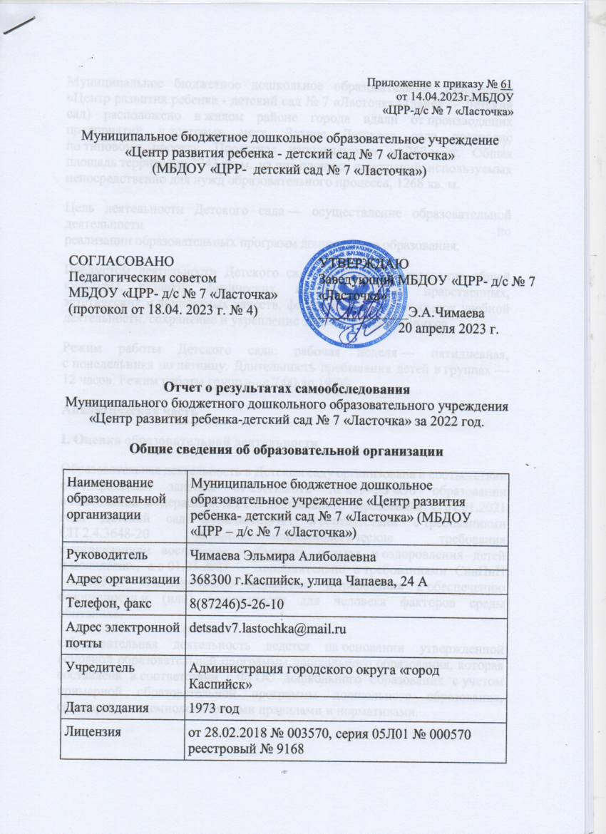

Муниципальное бюджетное дошкольное образовательное учреждение «Центр развития ребенка - детский сад № 7 «Ласточка» (далее — Детский сад) расположено в жилом районе города вдали от производящих предприятий и торговых мест. Здание Детского сада построено по типовому проекту. Проектная наполняемость на 260 мест. Общая площадь территории 7743 кв. м., из них площадь помещений, используемых непосредственно для нужд образовательного процесса, 1268 кв. м.

Цель деятельности Детского сада — осуществление образовательной деятельности по  
реализации образовательных программ дошкольного образования.

Предметом деятельности Детского сада является формирование общей культуры, развитие физических, интеллектуальных, нравственных, эстетических и личностных качеств, формирование предпосылок учебной деятельности, сохранение и укрепление здоровья воспитанников.

Режим работы Детского сада: рабочая неделя — пятидневная, с понедельника по пятницу. Длительность пребывания детей в группах — 12 часов. Режим работы групп — с 7:00 до 19:00.

**Аналитическая часть**

**I. Оценка образовательной деятельности**

Образовательная деятельность в Детском саду организована в соответствии с Федеральным законом от 29.12.2012 № 273-ФЗ «Об образовании в Российской Федерации», ФГОС дошкольного образования. С 01.01.2021 года Детский сад функционирует в соответствии с требованиями СП 2.4.3648-20 «Санитарно-эпидемиологические требования к организациям воспитания и обучения, отдыха и оздоровления детей и молодежи», а с 01.03.2021 — дополнительно с требованиями СанПиН 1.2.3685-21 «Гигиенические нормативы и требования к обеспечению безопасности и (или) безвредности для человека факторов среды обитания».

Образовательная деятельность ведется на основании утвержденной основной образовательной программы дошкольного образования, которая составлена в соответствии с ФГОС дошкольного образования с учетом примерной образовательной программы дошкольного образования, санитарно-эпидемиологическими правилами и нормативами.

Детский сад посещают 408 воспитанников в возрасте от 2 до 7 лет. В Детском саду сформировано 12 групп общеразвивающей направленности.

Из них:

* 2 ранние группы – по 62 ребенка;
* 3 младших группы — по 96 детей;
* 2 средние группы — 76 детей;
* 3 старшие группы — 110 детей;
* 2 подготовительные к школе группы — 64 ребенка.

**Воспитательная работа**

С 01.09.2021г. Детский сад реализует рабочую программу воспитания и календарный план воспитательной работы, которые являются частью основной образовательной программы дошкольного образования.

За 1,5 года реализации программы воспитания родители выражают удовлетворенность воспитательным процессом в Детском саду, что отразилось на результатах анкетирования, проведенного в декабре 2022г.

Чтобы выбрать стратегию воспитательной работы, в 2022 году проводился анализ состава семей воспитанников.

**Характеристика семей по составу**

|  |  |  |
| --- | --- | --- |
| Состав семьи | Количество семей | Процент от общего количества семей воспитанников |
| Полная | 390 | 96,3% |
| Неполная с матерью | 12 | 2,9% |
| Неполная с отцом | 2 | 0,49% |
| Оформлено опекунство | 0 | 0 % |

Воспитательная работа строится с учетом индивидуальных особенностей детей, с использованием разнообразных форм и методов, в тесной взаимосвязи воспитателей, специалистов и родителей. Детям из неполных семей уделяется большее внимание в первые месяцы после зачисления в Детский сад.

**Дополнительное образование**

 Детский сад имеет лицензию на дополнительное образование, в 2022 году дополнительное образование не предоставлялось, в 2023 году планируем начать реализовывать программы дополнительного образования. По предварительным планам источником финансирования будут средства родителей воспитанников.

**II. Оценка системы управления организации**

Управление Детским садом осуществляется в соответствии с действующим законодательством и уставом Детского сада.

Управление Детским садом строится на принципах единоначалия и коллегиальности. Коллегиальными органами управления являются: управляющий совет, педагогический совет, общее собрание работников. Единоличным исполнительным органом является руководитель — заведующий.

**Органы управления, действующие в Детском саду**

|  |  |
| --- | --- |
| **Наименование органа** | **Функции** |
| Заведующий | Контролирует работу и обеспечивает эффективное взаимодействие структурных подразделений организации, утверждает штатное расписание, отчетные документы организации, осуществляет общее руководство Детским садом |
| Управляющий совет | Рассматривает вопросы:   * развития образовательной организации; * финансово-хозяйственной деятельности; * материально-технического обеспечения |
| Педагогический совет | Осуществляет текущее руководство образовательной деятельностью Детского сада, в том числе рассматривает вопросы:   * развития образовательных услуг; * регламентации образовательных отношений; * разработки образовательных программ; * выбора учебников, учебных пособий, средств обучения и * воспитания; * материально-технического обеспечения образовательного процесса; * аттестации, повышении квалификации педагогических работников; * координации деятельности методических объединений |
| Общее собрание работников | Реализует право работников участвовать в управлении образовательной организацией, в том числе:   * участвовать в разработке и принятии коллективного договора, Правил трудового распорядка, изменений и дополнений к ним; * принимать локальные акты, которые регламентируют деятельность образовательной организации и связаны с правами и обязанностями работников; * разрешать конфликтные ситуации между работниками и администрацией образовательной организации; * вносить предложения по корректировке плана мероприятий организации, совершенствованию ее работы и развитию материальной базы |

Структура и система управления соответствуют специфике деятельности Детского сада.

**III. Оценка содержания и качества подготовки обучающихся**

Уровень развития детей анализируется по итогам педагогической диагностики.

Формы проведения диагностики:

* диагностические занятия (по каждому разделу программы);
* диагностические срезы;
* наблюдения, итоговые занятия.

Разработаны диагностические карты освоения основной образовательной программы дошкольного образования Детского сада (ООП Детского сада) в каждой возрастной группе. Карты включают анализ уровня развития воспитанников в рамках целевых ориентиров дошкольного образования и качества освоения образовательных областей. Так, результаты качества освоения ООП Детского сада на конец 2022 года выглядят следующим образом:

|  |  |  |  |  |  |  |  |  |
| --- | --- | --- | --- | --- | --- | --- | --- | --- |
| Уровень развития воспитанников в рамках целевых ориентиров | Выше нормы | | Норма | | Ниже нормы | | Итого | |
| Кол-во | % | Кол-во | % | Кол-во | % | Кол-во | % воспитанников в пределе нормы |
| 116 | 28,6 | 220 | 54,3 | 69 | 17 | 405 | 82,9 |

В июне 2022 года педагоги Детского сада проводили обследование воспитанников подготовительной группы на предмет оценки сформированности предпосылок к учебной деятельности .Задания позволили оценить уровень сформированности предпосылок к учебной деятельности: возможность работать в соответствии с фронтальной инструкцией (удержание алгоритма деятельности), умение самостоятельно действовать по образцу и осуществлять контроль, обладать определенным уровнем работоспособности, а также вовремя остановиться в выполнении того или иного задания и переключиться на выполнение следующего, возможностей распределения и переключения внимания, работоспособности, темпа, целенаправленности деятельности и самоконтроля.

Результаты педагогического анализа показывают преобладание детей с высоким и средним уровнями развития при прогрессирующей динамике на конец учебного года, что говорит о результативности образовательной деятельности в Детском саду.

**IV. Оценка организации учебного процесса (воспитательно-образовательного процесса)**

В основе образовательного процесса в Детском саду лежит взаимодействие педагогических работников, администрации и родителей. Основными участниками образовательного процесса являются дети, родители, педагоги.

Основные форма организации образовательного процесса:

* совместная деятельность педагогического работника и воспитанников в рамках организованной образовательной деятельности по освоению основной общеобразовательной программы;
* самостоятельная деятельность воспитанников под наблюдением педагогического работника.

Занятия в рамках образовательной деятельности ведутся по подгруппам. Продолжительность занятий соответствует СанПиН 1.2.3685-21 и составляет:

* в группах с детьми от 2 до 3 лет — до 10 мин;
* в группах с детьми от 3 до 4 лет — до 15 мин;
* в группах с детьми от 4 до 5 лет — до 20 мин;
* в группах с детьми от 5 до 6 лет — до 25 мин;
* в группах с детьми от 6 до 7 лет — до 30 мин.

Между занятиями в рамках образовательной деятельности предусмотрены перерывы продолжительностью не менее 10 минут.

Основной формой занятия является игра. Образовательная деятельность с детьми строится с учётом индивидуальных особенностей детей и их способностей. Выявление и развитие способностей воспитанников осуществляется в любых формах образовательного процесса.

**V. Оценка качества кадрового обеспечения**

Детский сад укомплектован педагогами на 100 процентов согласно штатному расписанию. Всего работают 69 человек. Педагогический коллектив Детского сада насчитывает 26 специалистов. Соотношение воспитанников, приходящихся на 1 взрослого:

* воспитанник/педагоги — 15,5/1;
* воспитанники/все сотрудники — 5,8/1.

За 2022 год педагогические работники прошли аттестацию и получили:

* высшую квалификационную категорию - 0 воспитатель;
* первую квалификационную категорию - 0 воспитатель;
* на соответствие занимаемой должности - 8 человек.

Курсы повышения квалификации в 2022 году прошли 1 педагог Детского сада. На 30.12.2022г. 1 педагог проходит обучение в ВУЗе по педагогической специальности.

**Стажевые показатели педагогов:**

|  |  |  |  |  |  |
| --- | --- | --- | --- | --- | --- |
| Стаж педагогов в 2022г. | До 5 лет | 5-10 лет | 10-15 лет | 15-20 лет | Свыше 20 лет |
| Количество | 5 | 3 | 3 | 3 | 12 |

По итогам 2022 года Детский сад перешел на применение профессиональных стандартов. Из 26 педагогических работников Детского сада все соответствуют квалификационным требованиям профстандарта «Педагог». Их должностные инструкции соответствуют трудовым функциям, установленным профстандартом «Педагог».

Педагоги постоянно повышают свой профессиональный уровень, эффективно участвуют в работе методических объединений, знакомятся с опытом работы своих коллег и других дошкольных учреждений, а также саморазвиваются. Все это в комплексе дает хороший результат в организации педагогической деятельности и улучшении качества образования и воспитания дошкольников.

**VI. Оценка учебно-методического и библиотечно-информационного обеспечения**

В Детском саду библиотека является составной частью методической службы. Библиотечный фонд располагается в методическом кабинете, кабинетах специалистов, группах Детского сада. Библиотечный фонд представлен методической литературой по всем образовательным областям основной общеобразовательной программы, детской художественной литературой, периодическими изданиями, а также другими информационными ресурсами на различных электронных носителях. В каждой возрастной группе имеется банк необходимых учебно-методических пособий, рекомендованных для планирования воспитательно-образовательной работы в соответствии с обязательной частью ООП.

В 2022 году Детский сад приобрели наглядно-дидактические пособия:

* серии «Мир в картинках», «Рассказы по картинкам»;
* Образовательную программу по художественно-эстетическому развитию «К сердцу и разуму через родные напевы» по региональному компоненту.

Оборудование и оснащение методического кабинета достаточно для реализации образовательных программ. В методическом кабинете созданы условия для возможности организации совместной деятельности педагогов. Однако кабинет недостаточно оснащен техническим и компьютерным оборудованием.

В Детском саду учебно-методическое и информационное обеспечение достаточное для организации образовательной деятельности и эффективной реализации образовательных программ.

**VII. Оценка материально-технической базы**

В Детском саду сформирована материально-техническая база для реализации образовательных программ, жизнеобеспечения и развития детей. В Детском саду оборудованы помещения:

* групповые помещения - 12;
* кабинет заведующего -1;
* методический кабинет -1;
* музыкальный зал - 1;
* пищеблок - 1;
* прачечная - 1;
* медицинский кабинет - 1;
* кабинет педагога-психолога  - 1;
* кабинет завхоза- 1;
* кабинет кастелянши- 1

При создании предметно-развивающей среды воспитатели учитывают возрастные, индивидуальные особенности детей своей группы. Оборудованы групповые комнаты, включающие игровую, познавательную, обеденную зоны.

В 2022г.были приобретены русские народные костюмы для детей - на 8 пар.

Материально-техническое состояние Детского сада и территории соответствует действующим санитарным требованиям к устройству, содержанию и организации режима работы в дошкольных организациях, правилам пожарной безопасности, требованиям охраны труда

**VIII. Оценка функционирования внутренней системы оценки качества образования**

В Детском саду утверждено положение о внутренней системе оценки качества образования от 19.09.2021. Мониторинг качества образовательной деятельности в 2022 году показал хорошую работу педагогического коллектива по всем показателям даже с учетом некоторых организационных сбоев, вызванных применением дистанционных технологий.

Состояние здоровья и физического развития воспитанников удовлетворительные. 83 процента детей успешно освоили образовательную программу дошкольного образования в своей возрастной группе. В течение года воспитанники Детского сада успешно участвовали в конкурсах и мероприятиях различного уровня.

В 2022г. воспитанник подготовительной группы (ребенок с ОВЗ) занял первое место в муниципальном конкурсе детского творчества.

В период с 27.03.2023г. по 10.04.2023г. проводилось анкетирование родителей «Удовлетворенность качеством оказываемых образовательных услуг в ДОУ», в котором приняли участие 146, получены следующие результаты :

Анкета для родителей «Удовлетворенность качеством оказываемых образовательных услуг в ДОУ

1.Какие из перечисленных характеристик наиболее точно характеризуют детский сад, который посещает Ваш ребенок:

удобное месторасположение детского сада 49 (63%) ;

хороший уход и присмотр за ребенком 50 ( 64,1%) ;

внимательное отношение к здоровью ребенка 15 (19,2%); необременительность для семейного бюджета 2 (0,49 %).

2. Охотно ли Ваш ребенок ходит в детский сад:

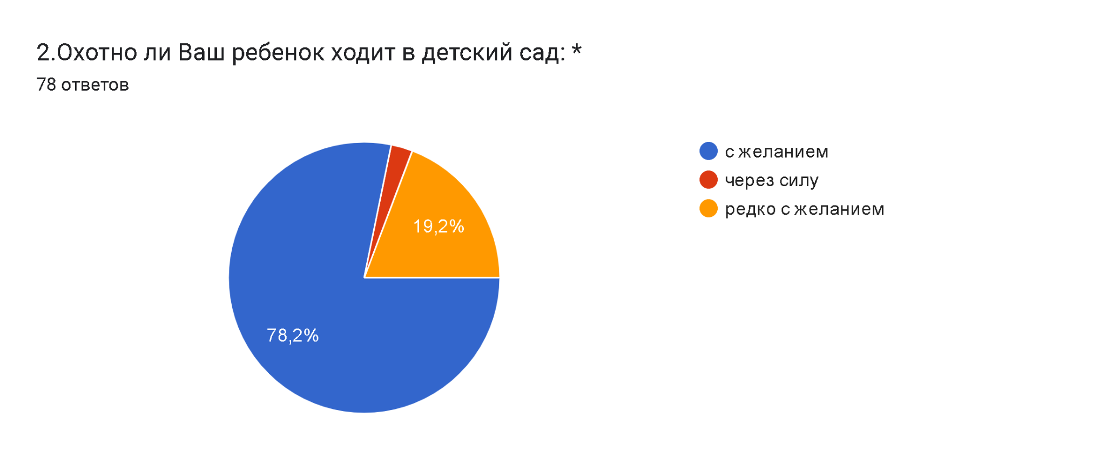

3. Удовлетворены ли Вы качеством предоставляемых образовательных услуг (воспитание и обучение):

удовлетворены полностью (65,4 %)

удовлетворены частично (29,5 %) не удовлетворены

4. Как Вы считаете, используют ли воспитатели индивидуальный подход к каждому ребенку: 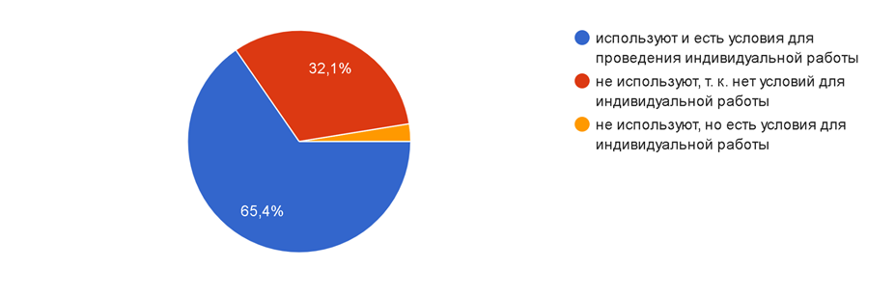

5. Как Вы считаете, воспитатели доброжелательны по отношению к детям и создают для них комфортные условия (благоприятный психологический климат в группе)

да (89 %)

частично (9 %)

нет

6. Как Вы считаете, созданы ли в детском саду все условия для удовлетворения познавательных и интеллектуальных запросов ребенка, развития его способностей:

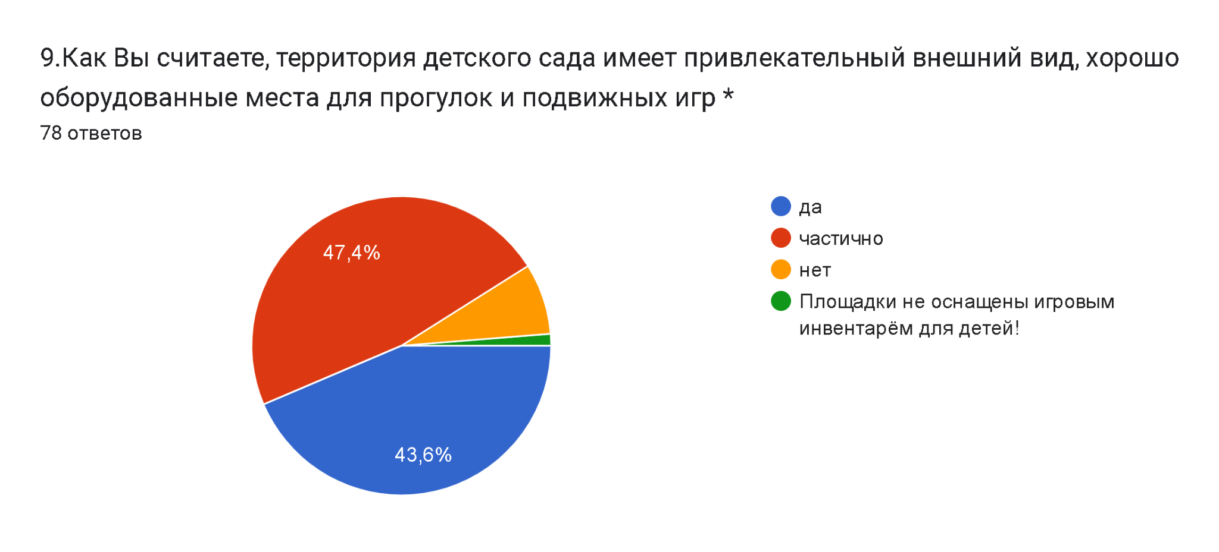

7. Удовлетворены ли Вы степенью информированности о событиях в саду, группе и с Вашим ребенком (повседневные происшествия, вопросы дисциплины, питания, успехи ребенка):

удовлетворены полностью (71,9 %)

удовлетворены частично ( 15,3 %)

не удовлетворены (12,8%)

8. Удовлетворены ли Вы материально-техническим и информационным обеспечением в детском саду (развивающими играми и игрушками, игровым оборудованием, позволяющим удовлетворять интересы ребенка, интерактивным оборудованием):

удовлетворены полностью (52,6 %)

удовлетворены частично (35,7%)

не удовлетворены (11,7%)

9. Как Вы считаете, территория детского сада имеет привлекательный внешний вид, хорошо оборудованные места для прогулок и подвижных игр:



10. Каким способом получения информации о ребенке и деятельности сада в целом Вам удобнее пользоваться:

родительские собрания (14,4 %)

личное общение с воспитателем (52,1 %)

информационный стенд для родителей (6,4% )

официальный сайт ДОУ ( 25,1 %)

телефон (2 %)

Анкетирование родителей показало высокую степень удовлетворенности качеством оказываемых образовательных услуг.

**Результаты анализа показателей деятельности организации**

Данные приведены по состоянию на 30.12.2022.

|  |  |  |
| --- | --- | --- |
| **Показатели** | **Единица** **измерения** | **Количество** |
| **Образовательная деятельность** | | |
| Общее количество воспитанников, которые обучаются по программе дошкольного образования в том числе обучающиеся: | человек | 405 |
| в режиме полного дня (8–12 часов) | 405 |
| в режиме кратковременного пребывания (3–5 часов) | 0 |
| в семейной дошкольной группе | 0 |
| по форме семейного образования с психолого-педагогическим сопровождением, которое организует Детский сад | 0 |
| Общее количество воспитанников в возрасте до трех лет | человек | 62 |
| Общее количество воспитанников в возрасте от трех до восьми лет | человек | 343 |
| Количество (удельный вес) детей от общей численности | человек (процент) |  |
| воспитанников, которые получают услуги присмотра и ухода, в том числе в группах: |  |  |
| 8—12-часового пребывания | 405 (100%) |
| 12—14-часового пребывания | 0 (0%) |
| круглосуточного пребывания | 0 (0%) |
| Численность (удельный вес) воспитанников с ОВЗ от общей численности воспитанников, которые получают услуги: | человек (процент) |  |
| по коррекции недостатков физического, психического развития | 0 (0%) |
| обучению по образовательной программе дошкольного образования | 0 (0%) |
| присмотру и уходу | 0 (0%) |
| Общая численность педработников, в том числе количество педработников: | человек | 26 |
| с высшим образованием | 17 |
| высшим образованием педагогической направленности (профиля) | 17 |
| средним профессиональным образованием | 6 |
| средним профессиональным образованием педагогической направленности (профиля) | 3 |
| Количество (удельный вес численности) педагогических работников, которым по результатам аттестации присвоена квалификационная категория, в общей численности педагогических работников, в том числе: | человек (процент) | (38,7%) |
| с высшей | 8 ( 30,7%) |
| первой | 2 (7,69%) |
| Количество (удельный вес численности) педагогических работников в общей численности педагогических работников, педагогический стаж работы которых составляет: | человек (процент) |  |
| до 5 лет | 5 (19,2%) |
| больше 30 лет | 12 (46,1%) |
| Количество (удельный вес численности) педагогических работников в общей численности педагогических работников в возрасте: | человек (процент) |  |
| до 30 лет | 9 (34,6%) |
| от 55 лет | 0 (0%) |
| Соотношение «педагогический работник/воспитанник» | человек/чело век | 15,5/1 |
| Наличие в Детском саду: | да/нет |  |
| музыкального руководителя | нет |
| инструктора по физической культуре | да |
| логопеда | нет |
| педагога-психолога | да |
| **Инфраструктура** | | |
| Наличие в Детском саду: | да/нет |  |
| физкультурного зала | нет |
| музыкального зала | да |
| прогулочных площадок, которые оснащены так, чтобы обеспечить потребность воспитанников в физической активности и игровой деятельности на улице | да |

Анализ показателей указывает на то, что Детский сад имеет достаточную инфраструктуру, которая соответствует требованиям СП 2.4.3648-20 «Санитарно-эпидемиологические требования к организациям воспитания и обучения, отдыха и оздоровления детей и молодежи» и позволяет реализовывать образовательные программы в полном объеме в соответствии с ФГОС ДО.

В группах созданы оптимальные условия для всестороннего развития детей дошкольного возраста в соответствии с требованиями ФГОС ДО. При оформлении групповых комнат воспитатели исходят из требований безопасности для здоровья детей используемого материала, а также характера воспитательно-образовательной модели, которая лежит в основе планирования и оборудования группы.

Детский сад укомплектован достаточным количеством педагогических и иных работников, которые имеют высокую квалификацию и регулярно проходят повышение квалификации, что обеспечивает результативность образовательной деятельности.

**Задачи на 2022-2023 учебный год:**

В соответствии с ФГОС ДО совершенствовать работу по созданию благоприятной развивающей предметно-пространственной среды, способствующей оптимизации процесса совместной деятельности, взаимодействия взрослого с детьми и обеспечивающей охрану и укрепление их физического, психического здоровья и эмоционального благополучия.

Продолжать создавать условия для позитивной социализации и личностного развития воспитанников, раскрытия их творческих способностей и поддержки инициативы в различных видах детской деятельности.

Развивать новые формы сотрудничества ДОУ и семьи с целью оказания ей психолого-педагогической поддержки и повышения родительской компетентности в вопросах развития, образования и укрепления здоровья детей.

Обеспечить необходимые условия для профессионального и личностного роста педагогических работников ДОУ, их методического сопровождения в период аттестации, для поддержания в коллективе благоприятного микроклимата.